親職教育日舞蹈特色宣導
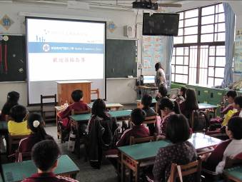 |  | 利用親職教育日向全校學生及家長說明本校舞蹈特色發展內涵。
利用舞蹈特色發展概念圖說明「舞藝人生-動靜皆美」特色發展架構。 | 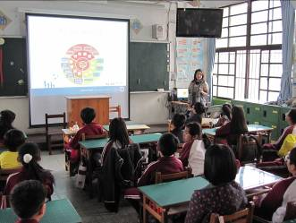
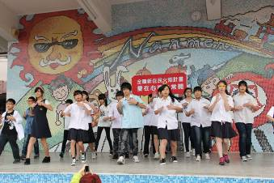 |  | 利用親職教育日展現本校舞蹈特色發展成果-流行舞蹈社【歡樂DISCO】。

